SDI 24810 - Sistemas de Comercio Electrónico
Documentación del proyecto final de la materia
Equipo: Bugs


Integrantes:
204092 Axel Castro Lara
208999 Rafael Harry Gomar Dawson
202039 Adrian Janus Gonzalez Adamuz
205688 Mauricia Peña López Ostolaza
El presente proyecto documenta la implementación de una solución de software para la automatización del flujo de ventas de una tienda especializada en estambres. Utilizando el entorno OpenESB y el lenguaje BPEL (Business Process Execution Language), se desarrolló una Aplicación Compuesta (CA) que orquesta tres servicios web: Gestión de Pedidos (inventario y cotización), Autorización de Créditos (validación financiera) y Logística de Envíos.
El sistema integra un flujo de negocio capaz de gestionar operaciones, incluyendo la validación de stock y mecanismos de compensación para garantizar la integridad de los datos ante excepciones financieras. El documento detalla el ciclo de vida del proyecto, abarcando desde el control y planeación de actividades, la definición de contratos WSDL, hasta la ejecución de pruebas funcionales y de estrés para validar los requerimientos de negocio y el rendimiento.
Finalmente, este proyecto es la aplicación práctica de todo lo aprendido en la materia de Sistemas de Comercio Electrónico. Decidimos trabajar con estambres porque su naturaleza particular (la variedad de pesos, texturas y temporadas) genera reglas de negocio más dinámicas y entretenidas de diseñar y programar que las de una tienda genérica. Esto nos permitió experimentar de primera mano cómo una arquitectura orientada a servicios resuelve retos logísticos reales.
Contenido
1 Control de proyecto. 1
1.1 Metodología de Gestión 1
1.2 Plan de Trabajo y Cronograma 1
1.3 Resumen de Roles 1
2 Requerimientos De negocio 2
2.1 Requerimientos Funcionales 2
2.2 Requerimientos No Funcionales 2
3 Historias de Usuario 3
3.1.1 Compra Exitosa de Estambres 3
3.1.2 Compra Multi-Lote sin Restricción de Calidad (Excepción a RN8) 3
3.1.3 Compra con Envío Express (RNF2 y Lógica de Envíos) 4
3.1.4 Compra con Aceptación de Sustitutos (RN9) 4
3.1.5 Compra con Descuento de Temporada (RN10) 4
3.1.6 Rechazo por Cliente Inexistente (RN1) 5
3.1.7 Fallo por Timeout en Orquestación (RNF2) 5
3.2 Rutas alternas 5
3.2.1 Fallo por falta de stock (RN4 y RN10) 5
3.2.2 Fallo por crédito insuficiente (RN5) 6
3.2.3 Fallo por inconsistencia de lotes (Regla RN8) 6
4 Documento de Arquitectura 6
4.1 Descripción general de la arquitectura propuesta 6
5 Responsabilidades de los Componentes de la Arquitectura y relación con las reglas de negocio. 8
6 Control de avance y desviaciones 10
6.1 Estrategia de control de avance 10
7 Documentación de pruebas funcionales 12
7.1 Preparación del ambiente (steady state) 12
7.2 Check-list por historia 12
7.2.1 Compra exitosa (pedido + envío) 12
7.2.2 Compra con descuento de temporada 13
7.2.3 Falta de stock 14
7.2.4 Crédito insuficiente + compensación 15
7.2.5 Inconsistencia/mezcla de lotes (restricción de calidad) 16
7.2.6 Producto inexistente 17
8 Documentación de pruebas no funcionales 18
8.1 WS_Pedidos 18
8.2 WS_Autorización 19
8.3 WS_Envios 20
8.4 WS_CA 20
8.5 Reporte Tabular de Volumetrics 21
8.6 Análisis de Consumo de Recursos (Hardware) 21
8.7 Conclusión de Volumetrics 22
9 Arquitectura y versiones 22
10 Web Service de Almacén 23
10.1 Relación a Reglas y Requerimientos de Negocio 23
10.2 Pruebas Funcionales 24
10.3 Pruebas No Funcionales 26
11 Web Service de Pago 26
11.1 Relación a Reglas y Requerimientos de Negocio; 26
11.2 Pruebas Funcionales 27
11.3 Pruebas No Funcionales 28
12 Web Service de Entregas 29
12.1 Relación a Reglas y Requerimientos de Negocio 29
12.2 Pruebas Funcionales 30
12.3 Pruebas No Funcionales 31
13 Estres general de cada servicio y a la aplicación 31
13.1 Contrato de Interfaz (InterfazDesacoplada) 31
13.1.1 Pojo_Parcial_02 (Pedidos) 31
13.1.2 Parcial_02_POJO_Sol (Autorización) 32
13.1.3 POJO_Envios (Envíos) 33
13.1.4 Pojo_CA (BPEL) 34
13.2 Configuración del Ejecutable (.bat) 34
13.3 Tablas de Estrés 35
14 Anexos: 35

Control de proyecto.

Metodología de Gestión
Para el desarrollo del proyecto "Tienda de estambres", se estableció un control de proyecto que combina objetivos de entrega con iteraciones de desarrollo para los Web Services y el BPEL. La gestión se centraliza en dos herramientas principales:
- Repositorio de Código (GitHub): Para el control de versiones del software (BPEL, WSDL, XSD, Java POJOs).
- Plan de Trabajo (Excel): Para el seguimiento de tareas, asignación de responsables y medición de desviaciones en tiempo.

Plan de Trabajo y Cronograma
A continuación, se presenta el desglose de actividades principales. El plan detalla las fases de Análisis, Diseño, Desarrollo de Servicios Atómicos (Pedidos, Facturas, Envíos), Integración (BPEL) y Pruebas.
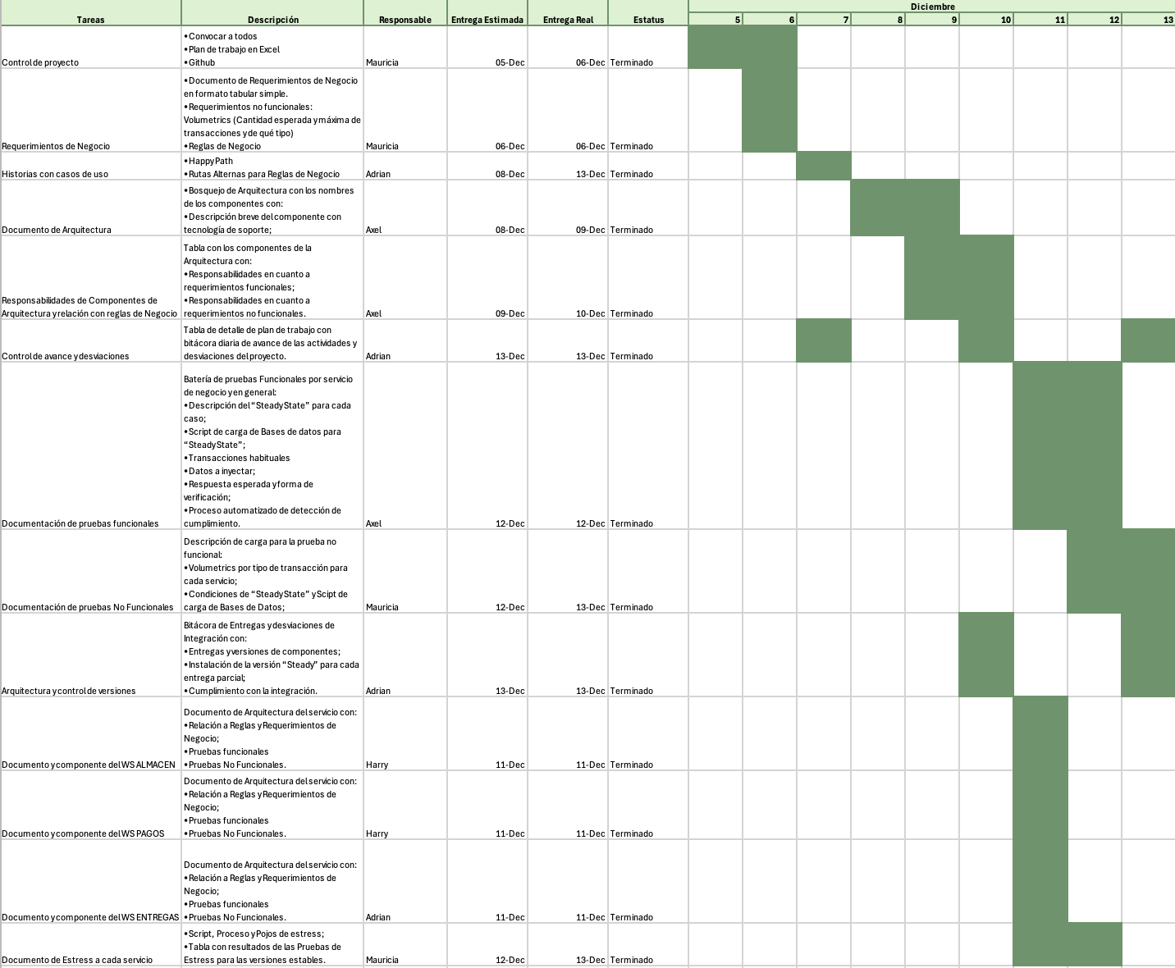

Resumen de Roles
- Project Manager: Responsable de la coordinación y actualización del Excel de control.
- Arquitectura: Diseño de los contratos WSDL y el flujo BPEL.
- Desarrollo: Implementación de la lógica en Java/SQL para los servicios de apoyo.
- QA: Ejecución de las pruebas y documentación de steady states

Requerimientos De negocio

Requerimientos Funcionales
La aplicación a desarrollar debe cumplir con las siguientes reglas de negocio:
RN1 | Identificación de Usuarios | Los usuarios deben estar registrados en el medio de pago con un idCliente único.
RN2 | Identificación de Productos | Los estambres en el almacen debe estar registrado con un idProd único, incluyendo color, grosor, tipo de fibra y lote.
RN3 | Formato de Pedidos | Los pedidos se realizarán con un idCliente y lista de estambres con cantidades respectivas.
RN4 | Validación de Stock | La compra solo procede si existe el inventario necesario.
RN5 | Validación de Crédito | La compra solo procede si el cliente tiene crédito autorizado en el WS de Facturación.
RN6 | Política de Rollback | Si el crédito es rechazado, el sistema debe liberar los productos apartados en inventario.
RN7 | Generación de Envío | Tras aprobar el crédito, se debe generar una guía en el WS de Envíos asociada al cliente y pedido.
RN8 | Manejo por Lotes | Los estambres deben venderse considerando su lote de producción; no se pueden mezclar lotes en la misma orden si tienen restricciones de calidad.
RN9 | Productos Sustitutos | Si un estambre no está disponible, el sistema debe sugerir productos sustitutos compatibles (mismo grosor y fibra).
RN10 | Reglas de Descuento | Aplicar descuentos a estambres de temporada.

Requerimientos No Funcionales
En cuanto a requerimientos no funcionales:
RNF1 | Volumetría / Performance | El sistema debe soportar 100 transacciones por minuto, incluyendo altas de artículos, modificaciones de stock y operaciones del medio de pago.
RNF2 | Tiempo de Respuesta | Cada servicio (Almacén, Pagos y Envíos) debe responder en menos de 3 segundos en condiciones de carga normal.
RNF3 | Confiabilidad | Las transacciones deben ser ACID, asegurando consistencia entre inventario, pagos y envíos.
RNF4 | Integridad de Datos | Los servicios deben validar tipos de datos, rangos permitidos y coherencia antes de procesar operaciones.

Historias de Usuario
Esta sección documenta los flujos de interacción del sistema, distinguiendo entre el flujo ideal (Happy Path) y las excepciones de negocio que activan mecanismos de compensación o rechazo (Rutas Alternas).

Compra Exitosa de Estambres
Historia: "Como cliente registrado, quiero comprar 5 madejas de estambre de lana roja y 2 de algodón azul para recibir mi número de guía de envío."
Comportamiento:
- El cliente envía solicitud.
- WS_Pedido confirma stock y aparta las 7 madejas.
- WS_Pedido devuelve el costo total.
- WS_Autorizacion confirma que el cliente tiene saldo suficiente.
- WS_Envios registra el envío y devuelve guía.
- El BPEL responde al cliente con el numPedido

Compra Multi-Lote sin Restricción de Calidad (Excepción a RN8)
Historia: "Como cliente que necesita volumen y no le importa la variación de tono, quiero poder comprar estambres de diferentes lotes en un mismo pedido para cubrir la cantidad total que necesito."
Comportamiento:
- El cliente envía una solicitud por 50 madejas con la bandera restriccionCalidad = false.
- WS_Pedido verifica el stock. Encuentra 30 en Lote A y 20 en Lote B.
- Al no haber restricción activa (RN8), WS_Pedido reserva ambos lotes y los consolida en la orden.
- WS_Pedido calcula el monto total acumulado.
- WS_Autorizacion valida el crédito por el total.
- WS_Envios genera la guía.
- El BPEL responde confirmando la venta de unidades mixtas.

Compra con Envío Express (RNF2 y Lógica de Envíos)
Historia: "Como cliente con urgencia, quiero que el sistema calcule una fecha de entrega prioritaria (Express) para recibir mis estambres en menos de 3 días."
Comportamiento:
  - El cliente envía la solicitud indicando un tipo de envío urgente.
  - El flujo pasa por WS_Pedido y WS_Autorizacion normalmente.
  - Al llegar a WS_Envios, el servicio aplica una lógica de cálculo de fechas diferenciada, asignando dias = 1 o 2 (en lugar del estándar de 10).
  - El BPEL devuelve al cliente el número de guía y la fecha de entrega acelerada.

Compra con Aceptación de Sustitutos (RN9)
Historia: "Como cliente, al intentar comprar un estambre agotado, deseo que el sistema me permita seleccionar automáticamente el producto sustituto sugerido (mismo grosor y fibra) para completar mi pedido sin tener que buscar de nuevo."
Comportamiento:
- El cliente envía solicitud por un producto (ej. Lana Merino Lote A) que no tiene stock suficiente.
- WS _Pedido detecta falta de stock e identifica un producto sustituto compatible (ej. Lana Merino Lote B o marca alternativa con mismas características) según RN9.
- El sistema presenta la opción y, bajo confirmación del cliente (o lógica automática si así se configura), WS_Pedido aparta las unidades del producto sustituto.
- WS_Pedido devuelve el nuevo monto calculado.
- El flujo continúa normal hacia WS_Autorizacion y WS_Envios.
- El BPEL confirma la compra indicando que se surtió un producto alternativo.

Compra con Descuento de Temporada (RN10)
Historia: "Como cliente, quiero aprovechar las ofertas de fin de invierno comprando estambre de lana gruesa en primavera para obtener un precio reducido."
Comportamiento:
- El cliente envía solicitud por 10 madejas de lana gruesa.
- WSPedido verifica stock y detecta que el producto está fuera de su intervalo de temporada.
- WSPedido aplica regla RN10 (ej. 20% descuento) y devuelve un montoCO menor al precio de lista.
- BPEL recibe el monto con descuento y solicita autorización a WSAutorizacion.
- WSAutorizacion aprueba el monto (más fácil de aprobar al ser menor).
- Se genera envío y se confirma al cliente el precio final con ahorro aplicado.

Rechazo por Cliente Inexistente (RN1)
Historia: "Como sistema, quiero rechazar solicitudes provenientes de identificadores de clientes no registrados en la base de datos de crédito para evitar fraudes o errores de datos."
Comportamiento:
- El BPEL recibe una solicitud con un idCliente que no existe en bd_credito.
- Aunque WS_Pedido logre apartar el stock temporalmente (basado en su propia BD), al invocar a WS_Solicita_Autorizacion, este busca en su catálogo.
- WS_Solicita_Autorizacion arroja una excepción de tipo ClienteNoEncontrado o similar.
- El BPEL captura el fallo y ejecuta la compensación (restituyeProductosCO) en WS_Pedido para liberar el stock.
- El sistema responde al consumidor con un error de "Usuario no autorizado/inexistente".

Fallo por Timeout en Orquestación (RNF2)
Historia: "Como cliente, si el servicio de autorización bancaria tarda demasiado, deseo que el sistema cancele mi intento de compra en lugar de dejarme esperando indefinidamente."
Comportamiento:
- El cliente envía solicitud. WS_Pedido responde OK.
- El BPEL invoca a WS_Autorizacion.
- Debido a carga alta, WS_Autorizacion no responde dentro del umbral configurado (ej. 15 segundos en BPEL).
- El BPEL lanza una excepción de sistema por Timeout.
- Critico: El BPEL ejecuta el manejador de excepciones para invocar restituyeProductosCO en WS_Pedido, asegurando que el inventario no se quede "congelado" por una transacción que nunca se cobró.
- El sistema notifica al cliente "Servicio no disponible temporalmente, intente más tarde".

Rutas alternas

Fallo por falta de stock (RN4 y RN10)
Historia: “Como cliente, quiero comprar estambre por lote; si no hay existencias suficientes, deseo que el sistema me notifique el fallo para no continuar con el cobro ni con el envío.”
Comportamiento:
- El cliente envía la solicitud con idCliente y lista de items (incluyendo lote/cantidad).
- WS_Pedido valida existencias por lote (consulta a bd_almacen vía AlmacenFacade, sin exponer la BD).
- Si ningún ítem puede ser surtido (stock = 0 o insuficiente para todos), WS_Pedido responde con falla de negocio (p. ej. STOCK_NO_DISPONIBLE).
- El BPEL detiene el proceso y responde al cliente con el motivo del rechazo.
- No se invoca autorización de crédito ni registro de envío.

Fallo por crédito insuficiente (RN5)
Historia: “Como cliente, quiero que el sistema valide mi crédito; si no me autorizan, deseo que se cancele la compra y se libere el inventario para no ‘bloquear’ productos.”
Comportamiento:
- El cliente envía la solicitud de compra.
- WS_Pedido aparta/reserva inventario y calcula el monto total (montoCO) (aplicando descuento si corresponde por RN10).
- El BPEL solicita autorización a WS_Autorizacion.
- Si WS_Autorizacion rechaza (por saldo insuficiente, monto máximo excedido, etc.), devuelve una Excepcion_Negocio (p. ej. CREDITO_RECHAZADO).
- Ante el rechazo, el BPEL ejecuta compensación invocando en WS_Pedido la operación de reversa (p. ej. restituyeProductosCO) para liberar el inventario previamente reservado.
- El BPEL retorna la excepción al cliente y finaliza el proceso.
- No se registra envío.

Fallo por inconsistencia de lotes (Regla RN8)
Historia: “Como cliente, quiero comprar estambre por lote; si el lote solicitado no corresponde o es inválido, deseo que el sistema rechace la operación para evitar errores de inventario.”
Comportamiento:
- El cliente envía items con identificador de producto y lote esperado.
- WS_Pedido valida que cada ítem sea consistente con el inventario por lote (consulta/validación en bd_almacen a través de AlmacenFacade).
- Si detecta lote inexistente, lote no asociado al producto o inconsistencia con el lote vigente/registrado, WS_Pedido responde con fallo de negocio (p. ej. LOTE_INVALIDO o INCONSISTENCIA_LOTE).
- El BPEL detiene la orquestación y responde al cliente con el detalle del error.
- No se invoca autorización de crédito ni registro de envío (porque el pedido no se considera válido).

Documento de Arquitectura

Descripción general de la arquitectura propuesta
La solución se implementa siguiendo una Arquitectura Orientada a Servicios (SOA), en la cual la operación de compra se ejecuta como un proceso de negocio orquestado (BPEL) que consume servicios web atómicos. La arquitectura se despliega en OpenESB/GlassFish y expone un único punto de entrada para el consumidor: el servicio BPEL "BpelIntegrado" (operación SolicitarPedidoOperation), el cual coordina la validación de inventario, la autorización de crédito y el registro del envío.
Desde una perspectiva por capas, la solución se organiza como:
- Consumidor/cliente (POJOs de prueba)
- Capa de proceso (BPEL)
- Capa de servicios (WS de Almacén, Crédito y Envíos)
- Capa de persistencia (una base de datos Derby por servicio)
Esta separación reduce acoplamiento, permite evolucionar servicios de forma independiente y mantiene las reglas de negocio cerca del dominio que las conoce.
Componentes principales:
- BPEL Integrado_Bpel_Tienda: orquesta el flujo transaccional (ruta principal) y maneja fallas mediante compensaciones.
- WS_Pedido (Almacén): valida existencia y aparta productos (altaPedido), calcula el monto del pedido (montoCO) y libera productos reservados ante fallas (restituyeProductosCO).
- WS_Solicita_Autorización (Crédito): valida cliente/proveedor y disponibilidad de crédito, registra la operación y retorna un número de autorización; ante violación de reglas arroja una Excepcion_Negocio.
- WS_Envios (Logística): genera el registro de envío (alta_envio), calculando fechas de registro/entrega y retornando el folio del envío.
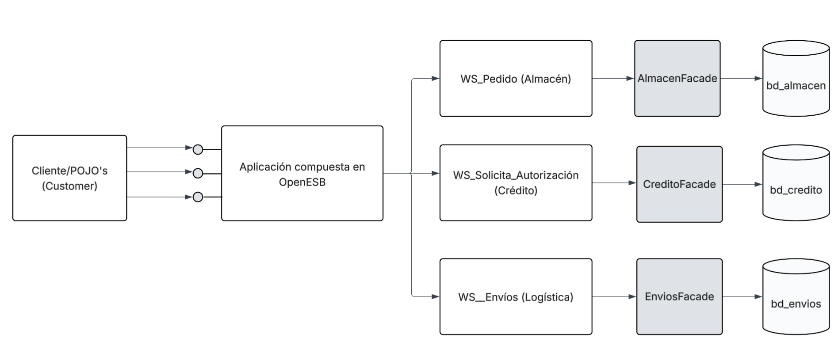
El flujo de integración inicia con el BPEL recibiendo la solicitud con idCliente y lista de ítems, los mapea al formato de WS_Pedido y ejecuta altaPedido. Si el servicio no puede surtir ningún item, el proceso responde con una falla. Si el pedido se aparta correctamente, consulta el monto (montoCO) y solicita la autorización de crédito. Si Crédito rechaza la operación (Excepcion_Negocio), el BPEL ejecuta la compensación restituyeProductosCO para revertir la reserva de inventario y devuelve la excepción al consumidor. En caso de aprobación, el BPEL registra el envío (alta_envio) y retorna al cliente el folio/confirmación correspondiente.
Cuando crédito autoriza el pedido, el proceso continúa con WS_Envíos (Logística) para registrar el envío (por ejemplo, alta_envio) y generar el folio, guía o confirmación. Finalmente, el BPEL responde al cliente con el identificador del pedido y la confirmación del envío (y cualquier dato adicional acordado en el contrato).
Consistencia y transaccionalidad: Dado que se integran múltiples servicios con bases de datos independientes (almacén, crédito y envíos), no se utiliza una transacción distribuida única. En su lugar, la solución aplica un enfoque tipo Saga a nivel de orquestación: la consistencia se mantiene mediante pasos compensatorios definidos dentro del proceso BPEL (por ejemplo, liberar inventario si crédito rechaza), asegurando que el sistema regrese a un estado válido.

Responsabilidades de los Componentes de la Arquitectura y relación con las reglas de negocio.
La siguiente tabla asigna responsabilidades por componente para garantizar trazabilidad entre la arquitectura y las reglas de negocio (RN) y requerimientos no funcionales (RNF). Los RNF (volumetría, tiempo de respuesta, confiabilidad e integridad de datos) se consideran transversales y se atienden de manera distribuida a lo largo de la ruta principal del aplicativo
ID | Componente | Responsabilidades (RN - Funcionales) | Responsabilidades (RNF - No funcionales)
C1 | Cliente / POJO's (Customer) | • Construye y valida las solicitudes conforme al contrato (idCliente + lista de items con idProd/cantidad) (RN2, RN3).  • Consume el servicio integrado (BPEL) y muestra la respuesta (numPedido/confirmación o fallas). | • Genera carga y mide tiempos de respuesta (deltaT) para validar volumetría y latencia (RNF1, RNF2).  • Registra evidencias y resultados para trazabilidad (apoyo a RNF3 y RNF4).
C2 | Aplicación compuesta en OpenESB (BPELIntegrado) | • Orquesta el flujo end-to-end: recibe pedido, invoca WS_Pedido, solicita monto (montoCO), solicita autorización a Crédito y, si aprueba, invoca WS_Envios (RN3, RN4, RN5, RN7).  • Maneja excepciones de negocio (rechazo de crédito) y ejecuta compensación de inventario (restituyeProductosCO) (RN6). | • Implementa consistencia por orquestación (patrón Saga) para evitar transacción distribuida y asegurar rollback lógico (RNF3).  • Define timeouts/reintentos y propagación de fallas para cumplir tiempos de respuesta (RNF2) y robustez (RNF3).  • Valida mensajes contra el XSD del contrato (RNF4).
C3 | WS_Pedido (Almacén) | • Administra catálogo y órdenes: aparta existencias, calcula el monto total y devuelve el identificador de orden (RN3, RN4).  • Aplica reglas de lote y restricciones de calidad (RN8) usando el atributo lote del producto.  • Aplica descuentos de temporada con base en es_temporada y descuento (RN10).  • Sugiere sustitutos compatibles (mismo grosor y fibra) cuando falta stock (RN9).  • Expone la operación de compensación restituyeProductosCO para liberar inventario en cancelaciones desde BPEL (RN6). | • Valida tipos, rangos y coherencia de parámetros (RNF4).  • Mantiene atomicidad local en sus operaciones sobre la BD del almacén (RNF3) y eficiencia de respuesta (RNF2).
C4 | AlmacenFacade (capa de acceso a datos / EJB-JPA) | • Encapsula operaciones de persistencia (CRUD) y consultas de inventario/pedidos para WS_Pedido.  • Implementa operaciones específicas como apartar/agregar existencias usadas en reserva y restitución (RN4, RN6). | • Reduce el acoplamiento y protege la BD: el WS no expone credenciales ni detalles del esquema; solo invoca la fachada.  • Centraliza reglas de acceso y transacciones locales (RNF3) y contribuye a integridad de datos (RNF4).
C5 | bd_almacen (Derby: proj_almacen) | • Persistencia de customer, product, customer_order y ordered_product.  • Soporta atributos clave para negocio: lote, es_temporada y descuento en product (RN8, RN10). | • Garantiza ACID a nivel local (RNF3) y restricciones/tipos de columnas para integridad (RNF4).  • Responde a la volumetría vía diseño de tablas y consultas (RNF1, RNF2).
C6 | WS_Solicita_Autorización (Crédito) | • Valida que el idCliente exista y esté activo en el servicio de crédito (RN1).  • Autoriza o rechaza el monto del pedido considerando línea, monto disponible y monto máximo (RN5).  • Registra la operación/solicitud de autorización para trazabilidad financiera. | • Validación de datos de entrada/salida (RNF4).  • Transacciones locales ACID para mantener consistencia del crédito (RNF3).  • Cumplimiento de respuesta < 2s en carga normal (RNF2).
C7 | CreditoFacade (capa de acceso a datos / EJB-JPA) | • Encapsula persistencia y consultas sobre clientes y operaciones de crédito (RN1, RN5). | • Protege la BD de crédito evitando acceso directo y exposición de estructura/datos sensibles (aporta a RNF3, RNF4).  • Centraliza transacciones locales y validaciones de consistencia (RNF3).
C8 | bd_credito (Derby: proj_credito) | • Almacena datos de cliente y operaciones de crédito, incluyendo linea_credito, monto_disponible y monto_max (RN1, RN5). | • ACID y control de integridad por tipos/constraints (RNF3, RNF4).  • Soporte a volumetría de autorizaciones (RNF1).
C9 | WS_Envios (Logística) | • Registra un envío asociado a id_cliente y num_pedido, calculando fechas y devolviendo el folio/num_envio (RN7). | • Garantiza persistencia local y consistencia de los envíos (RNF3).  • Responde en menos de 2s bajo carga normal (RNF2).
C10 | EnviosFacade (capa de acceso a datos / EJB-JPA) | • Encapsula la creación y consulta de registros de envío para WS_Envios (RN7). | • Aisla y protege la BD de envíos, evitando exposición de credenciales y modelo de datos.  • Maneja transacciones locales y consistencia (RNF3, RNF4).
C11 | bd_envios (Derby: proj_envios) | • Persistencia del envío (id_cliente, num_pedido, fecha_registro, dias, fecha_entrega, status_envio) (RN7). | • Integridad por tipos/constraints y ACID local (RNF3, RNF4).
C12 | Contratos e Interoperabilidad (WSDL/XSD + SOAP/HTTP) | • Define el contrato del servicio integrado y los tipos de datos compartidos (RN2, RN3).  • Estabiliza la integración entre BPEL y servicios atómicos mediante request/response. | • Interoperabilidad y validación estructural (XSD) para integridad de datos (RNF4).  • Facilita monitoreo y versionamiento de servicios para control de cambios (apoya RNF3).

Control de avance y desviaciones
Debido a las restricciones de tiempo del proyecto, se adoptó una estrategia de reporte basada en sistemas en estado "idle" o "loopback", progresando hacia liberaciones funcionales por servicio y culminando en la integración completa. Este enfoque prioriza la ruta crítica del aplicativo (Happy Path) y los complementos de reglas de negocio.

Estrategia de control de avance
Para controlar el avance del proyecto se utilizó un esquema incremental por versiones estables (liberaciones funcionales), asegurando "puntos de control" verificables en dos estados preliminares:
- Idle: Los servicios están desplegados y disponibles (sin carga), con conectividad y configuración correctas en el servidor de aplicaciones (GlassFish).
- Loopback: El servicio responde correctamente a una invocación mínima de prueba (request/response), validando contrato (WSDL), serialización y acceso básico a datos.
Posteriormente, se generó una versión estable por liberación funcional de la ruta principal para cada Web Service básico y una versión final para los complementos. Este es el flujo del bpel de la tienda:
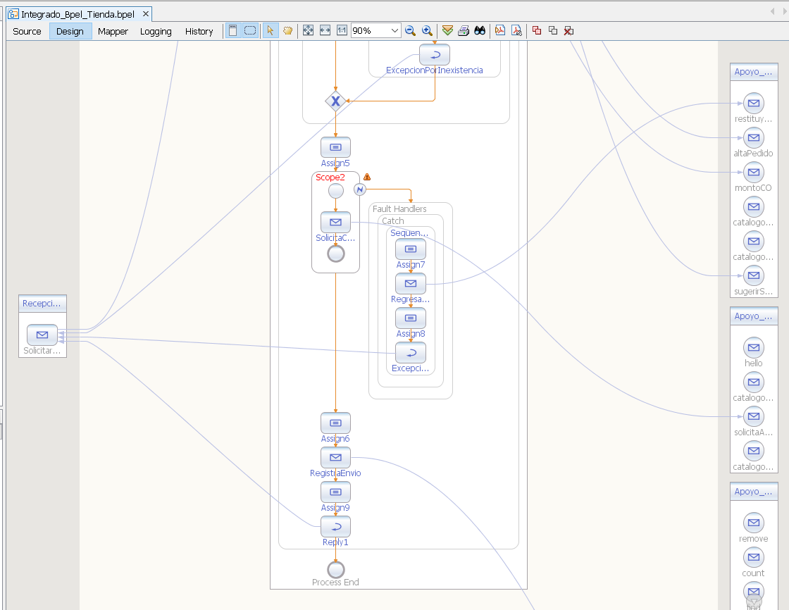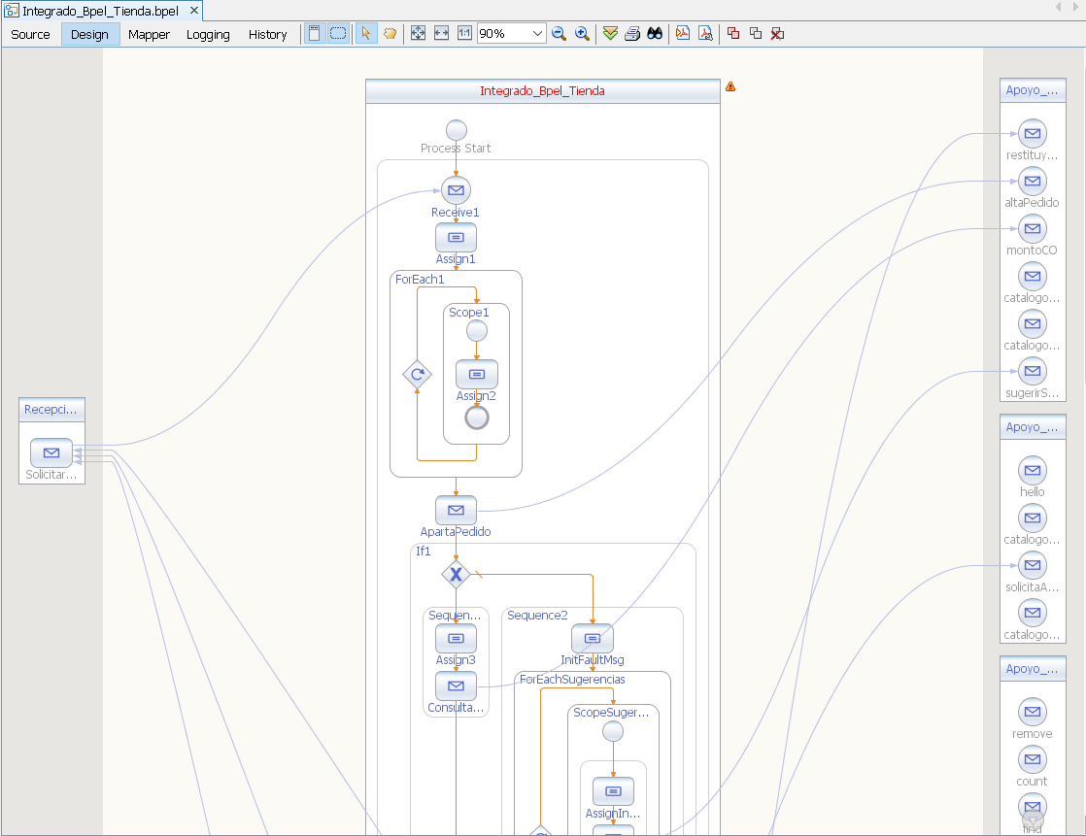
Loopback (prueba cerrando el circuito)
Se usa cuando todavía no están listos (o no se quiere depender de) Almacén/Crédito/Envíos, pero se necesita validar que la lógica de orquestación del BPEL funciona:
Receive → ForEach → ApartaPedido → SolicitaCrédito → RegistraEnvío → Reply
En loopback, los partnerLinks se apuntan a stubs/mocks o servicios locales que regresan respuestas controladas (éxito/falla) para comprobar rutas normales y de error.
IDLE (comportamiento cuando un servicio no responde o está inactivo)
Se usa para probar qué pasa si un servicio externo queda “colgado”, no contesta, o está caído. En este flujo, aplica directamente a los Invoke hacia:
ApartaPedido / SolicitaAutorización / RegistraEnvío (y también restituciones).
La expectativa del punto 6 es verificar que el BPEL no se rompe: dispara faults/timeout, entra a Fault Handlers, ejecuta restitución/compensación si corresponde y termina con un Reply coherente (o fault) al solicitante.
El proceso recibe el pedido, arma la lista de ítems (ForEach), invoca al servicio de Almacén/Pedidos para apartar (altaPedido) y calcular el monto (montoCO), después solicita autorización de crédito (solicitaAutorizacion) y, si procede, registra el envío (alta_envio) y responde el número de pedido. Si hay falla, el BPEL implementa la lógica de negocio del punto 6 mediante fault handlers/compensación: si no hay existencia, devuelve una fault; si falta crédito, restituye productos (restituyeProductosCO) y también responde con fault

Documentación de pruebas funcionales

Preparación del ambiente (steady state)
☐ BDs cargadas con scripts: proj_almacen, proj_credito, proj_envios
☐ Servicios desplegados: WS_Pedido, WS_Solicita_Autorización, WS_Envios, CA/BPEL
☐ Endpoints vigentes (probados al menos con WSDL accesible)
☐ Ejecución POJO configurada

Check-list por historia

Compra exitosa (pedido + envío)
☐ Snapshot inicial
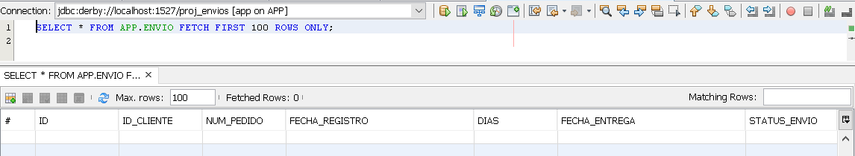
Inicialmente la tabla de Envíos se encuentra vacía
☐ Input mostrado (cliente + items válidos)
El cliente con ID 1 pide una unidad del estambre con ID 4
☐ Respuesta esperada: Compra exitosa con ID del pedido y monto
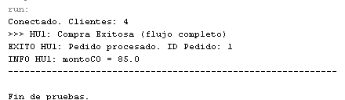
☐ Snapshot final mostrado
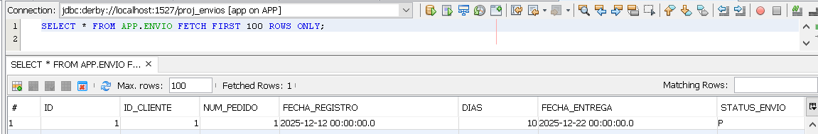
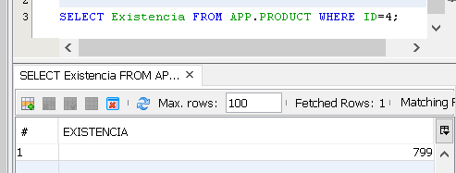
El delta de envíos fue de +1 y el delta de stock fue de –1 para el producto con ID 4

Compra con descuento de temporada
☐ Snapshot inicial
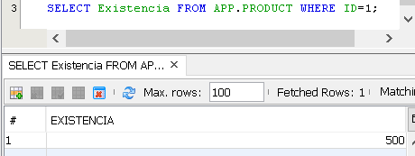
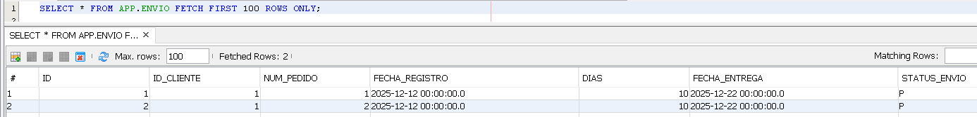
☐ Input con producto de temporada
Se ingresará un pedido del cliente con ID 1 por 6 unidades del producto con ID 1, ya que este producto se sabe que cuenta con un descuento del 10%
☐ Respuesta exitosa
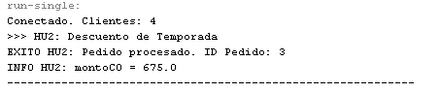
☐ Snapshot final
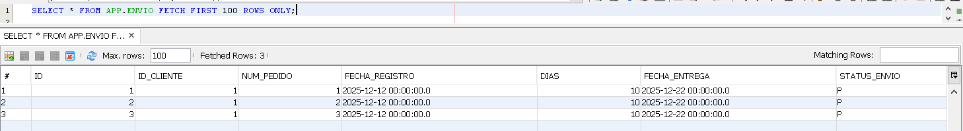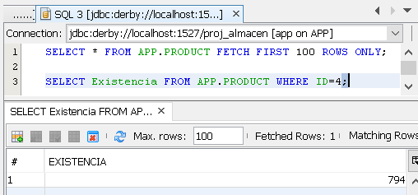
La cantidad de delta envíos aumentó en uno y el delta stock fue de -6

Falta de stock

☐ Snapshot inicial
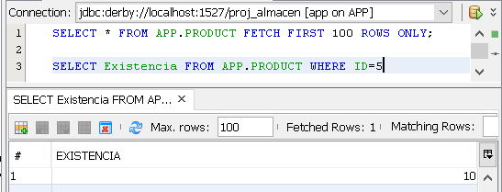

☐ Input
El cliente con ID 3 pedirá 15 unidades del estambre con ID 5, siendo que este estambre sólo dispone de 10 en almacen

☐ Respuesta exitosa
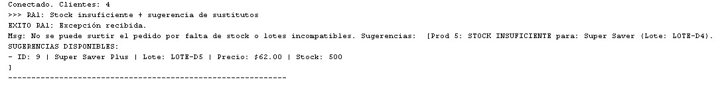
☐ Snapshot final
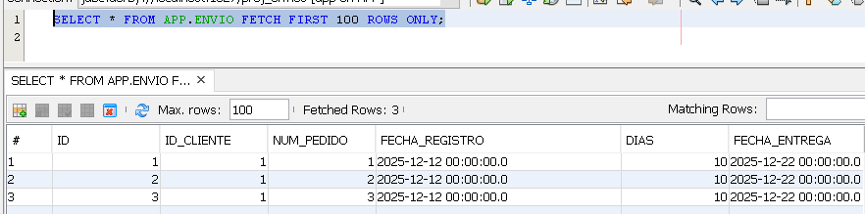
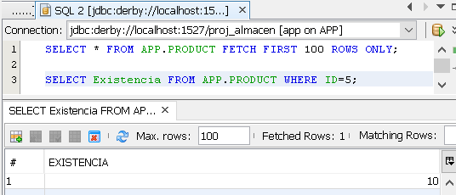

Tanto la cantidad de envíos como stock en almacen se mantuvieron iguales ya que, como esperabamos, no logró efectuarse el pedido.

Crédito insuficiente + compensación
☐ Snapshot inicial

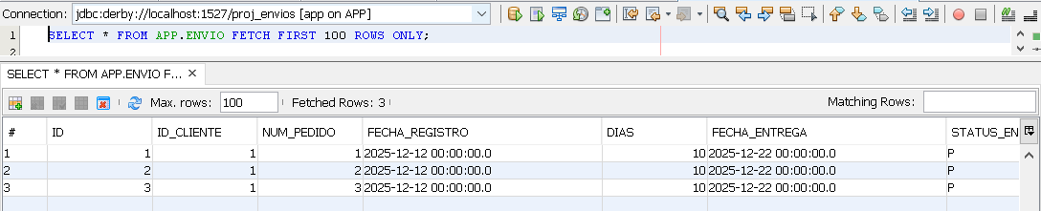
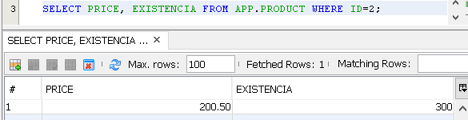
☐ Input que fuerza rechazo de crédito (monto excedido)
El cliente con ID 1 pedirá 60 unidades de un estambre con costo de 200, por lo que excederá su límite de crédito
☐ Output “crédito rechazado”
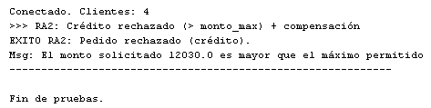
☐ Snapshot final
La cantidad de envíos y la cantidad de stock se mantuvo igual

Inconsistencia/mezcla de lotes (restricción de calidad)
☐ Snapshot inicial
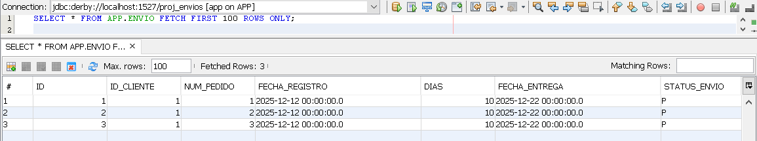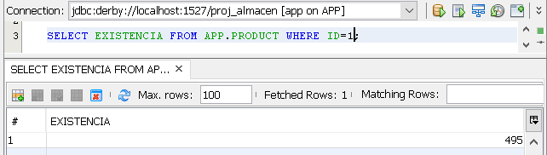

☐ Input con restriccionCalidad=true y items que violan lote
El cliente con ID 4 hace una lista de pedidos, uno del estambre con ID 1 otro con estambre con ID 10, ambos estambres pertenecen a distintos lotes.
☐ Fault esperado por inconsistencia de lote
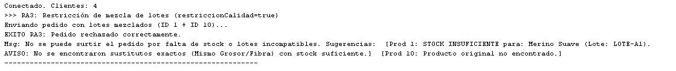
☐ Snapshot final
El cambio en la cantidad de envíos y stock fue de 0, ya que como esperábamos, el pedido no fue aprobado

Producto inexistente
☐ Snapshot inicial
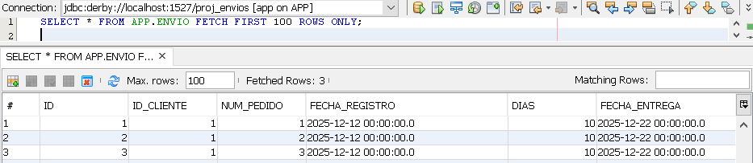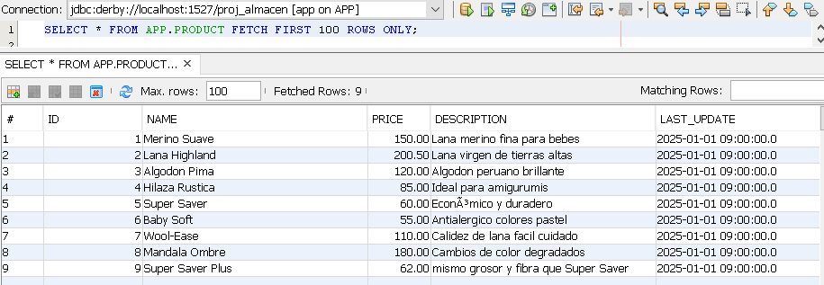

☐ Input con idProd inexistente
El cliente con ID 1 solicita una unidad del estambre con ID 20 (el cual es inexistente)
☐ Fault esperado “producto no existe”
☐ Snapshot final
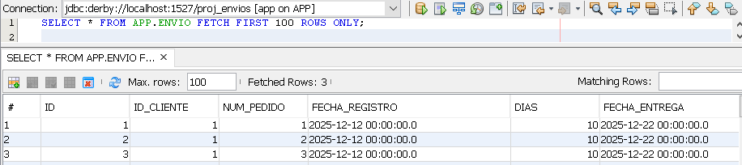
La tabla de envíos no fue modificada ni la de productos debido a que no se efectuó el pedido por producto inexistente

Documentación de pruebas no funcionales
Para validar el rendimiento y la estabilidad de la tienda de estambres, se diseñaron pruebas de estrés basadas en RMI (Remote Method Invocation) autónomo. Este enfoque desacopla el cliente de pruebas del servidor, permitiendo la inyección de carga mediante objetos Java (POJOs) distribuidos.

El entorno de pruebas utiliza un "Distribuidor" que orquesta múltiples hilos clientes (Consumers). Cada hilo/”Cliente” simula un usuario realizando transacciones contra los servicios web (Pedidos, Créditos, Logística) o la Aplicación Compuesta BPEL.
- Herramienta de Carga: Script Batch (.bat) paramerizable.
- Agente de Prueba: POJO Java (implementan la InterfazDesacoplada).
- Métricas capturadas: Tiempo de respuesta (t), Tiempo promedio (μ), Desviación estándar (σ), Mínimos y Máximos.

Además, se definieron escenarios de carga basados en el comportamiento esperado de una venta de estambres (picos de temporada vs. flujo normal). Para garantizar la validez de las pruebas de estrés, el sistema debe iniciar desde un estado conocido y consistente. Se siguen las condiciones del Steady State descrito en 7.1.

WS_Pedidos
Perfil de Prueba: Se evaluó la resiliencia del módulo con una demanda intensa. El escenario validó la actualización del stock, el manejo de bloqueos por concurrencia y la capacidad del sistema para reaccionar ante la falta de existencias (reglas de negocio).
Lógica de Carga: Para simular un entorno de ventas caótico, se distribuyó la carga de la siguiente manera:
- 40% Compra Estándar: Productos de temporada con stock suficiente (Flujo ideal).
- 30% Estrés de Stock: Peticiones dirigidas a productos con inventario crítico para forzar la excepción "Stock Insuficiente" y activar la búsqueda de sustitutos.
- 20% Mayorista: Compras de alto volumen para validar restricciones de lote.
- 10% Ruido: Peticiones aleatorias.
Variabilidad: Uso dinámico de cantidades (de 1 a 1,000 unidades) y selección intencional de productos agotados para estresar la lógica de "Sugerencia de Sustitutos".

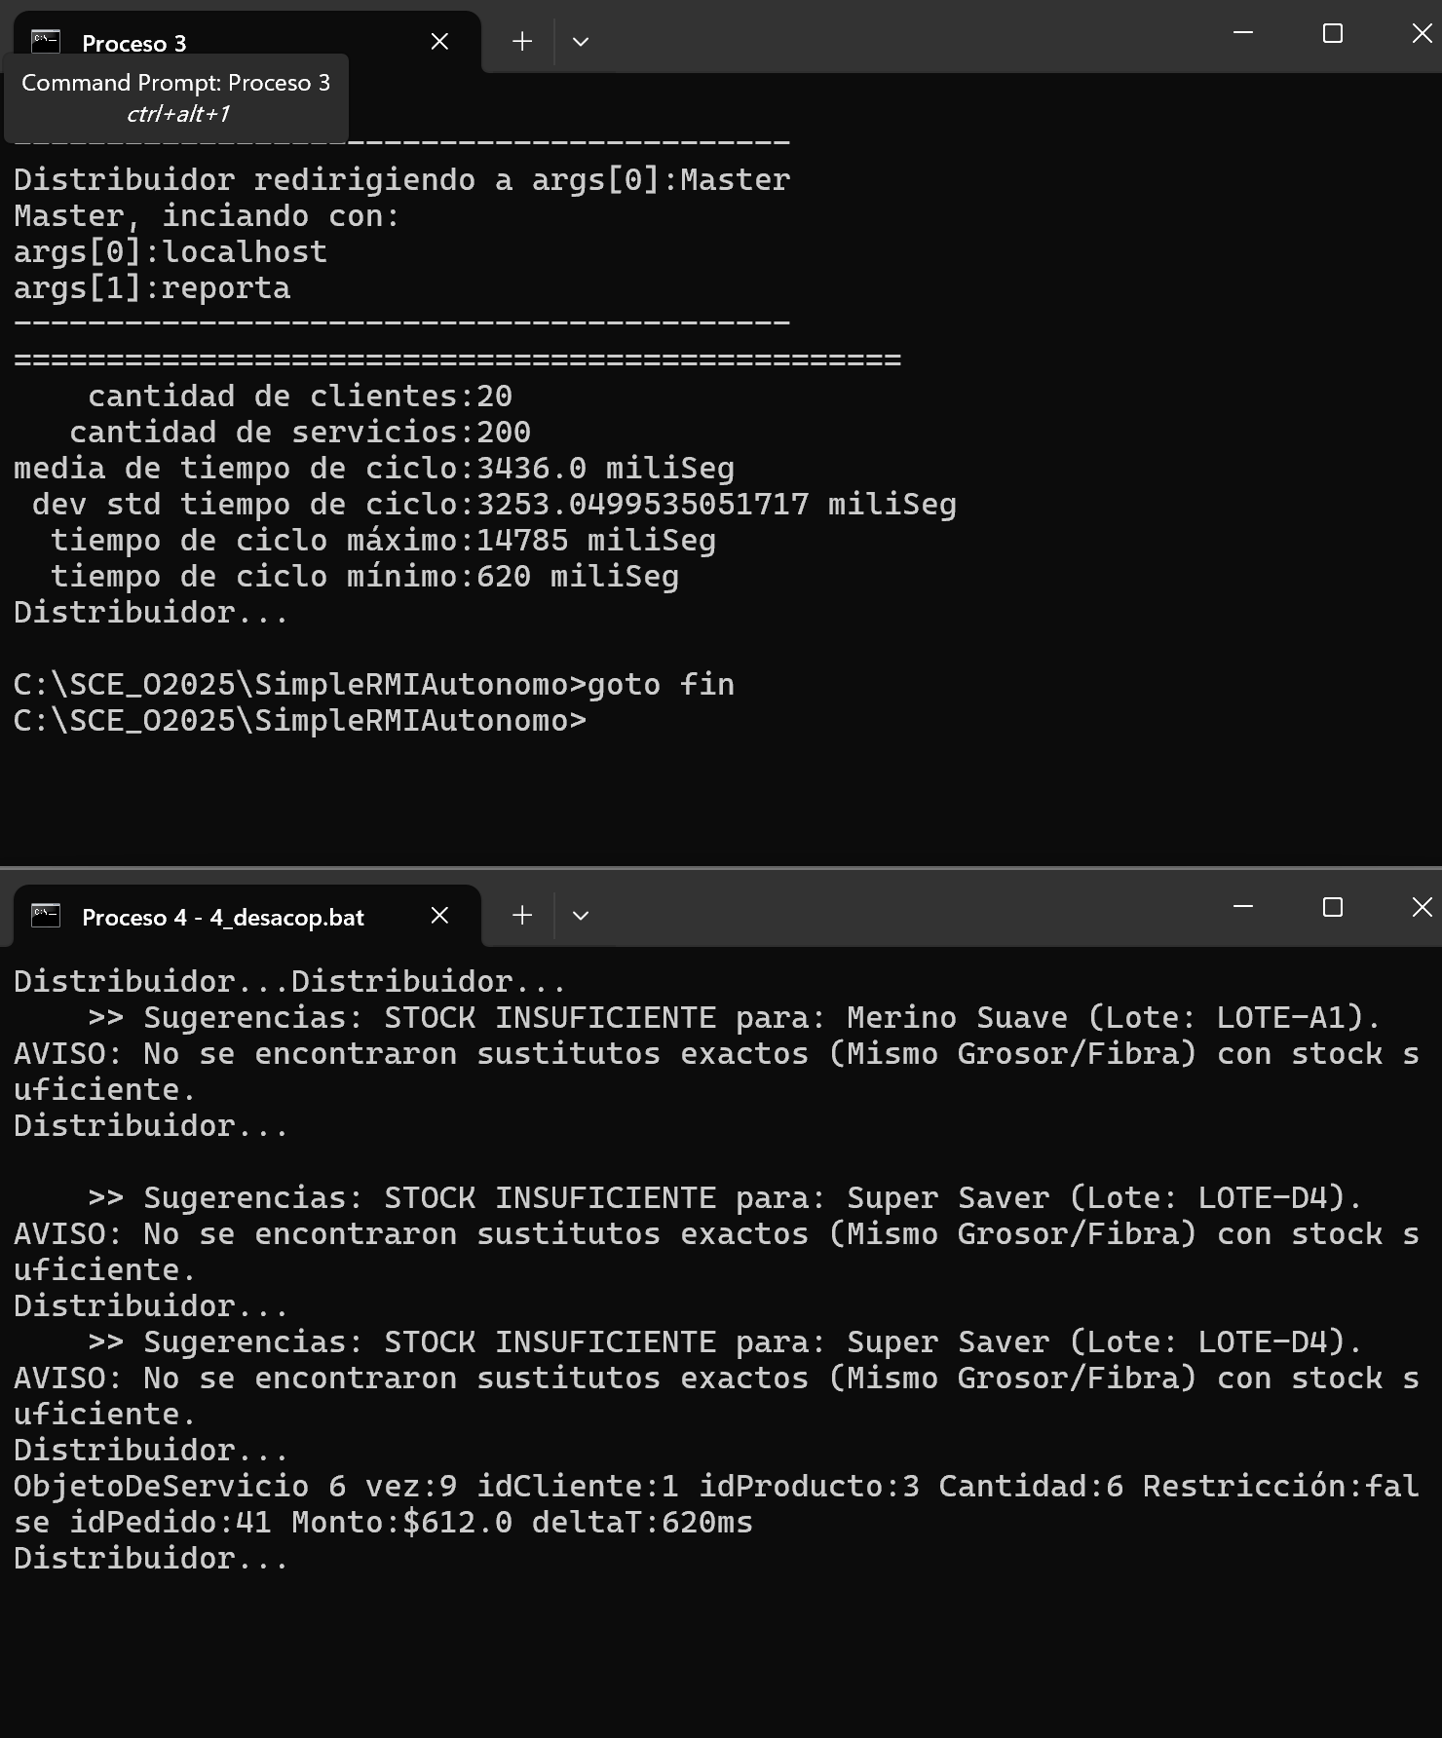
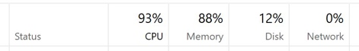
Resultados de Ejecución (Consola Distribuidor): El servicio mostró un comportamiento consistente con la complejidad de las reglas de negocio activadas.
- Media de tiempo de ciclo: 3,436 ms.
- Desviación Estándar: 3,253 ms.
- Observación: La desviación estándar es elevada por os resultados posibles de la prueba: las ventas directas son rápidas, mientras que el 30% de casos fallidos obligan al sistema a ejecutar procesos adicionales (búsqueda de productos similares en BD), lo cual justifica los tiempos máximos registrados y valida la funcionalidad de asistencia al cliente.

WS_Autorización
Perfil de Prueba: Se evaluó la capacidad del servicio para procesar solicitudes financieras concurrentes. El escenario incluyó la validación de montos y la verificación de clientes/proveedores.
- Lógica de Carga: 80% transacciones válidas, 10% Clientes inexistentes, 10% Proveedores inexistentes.
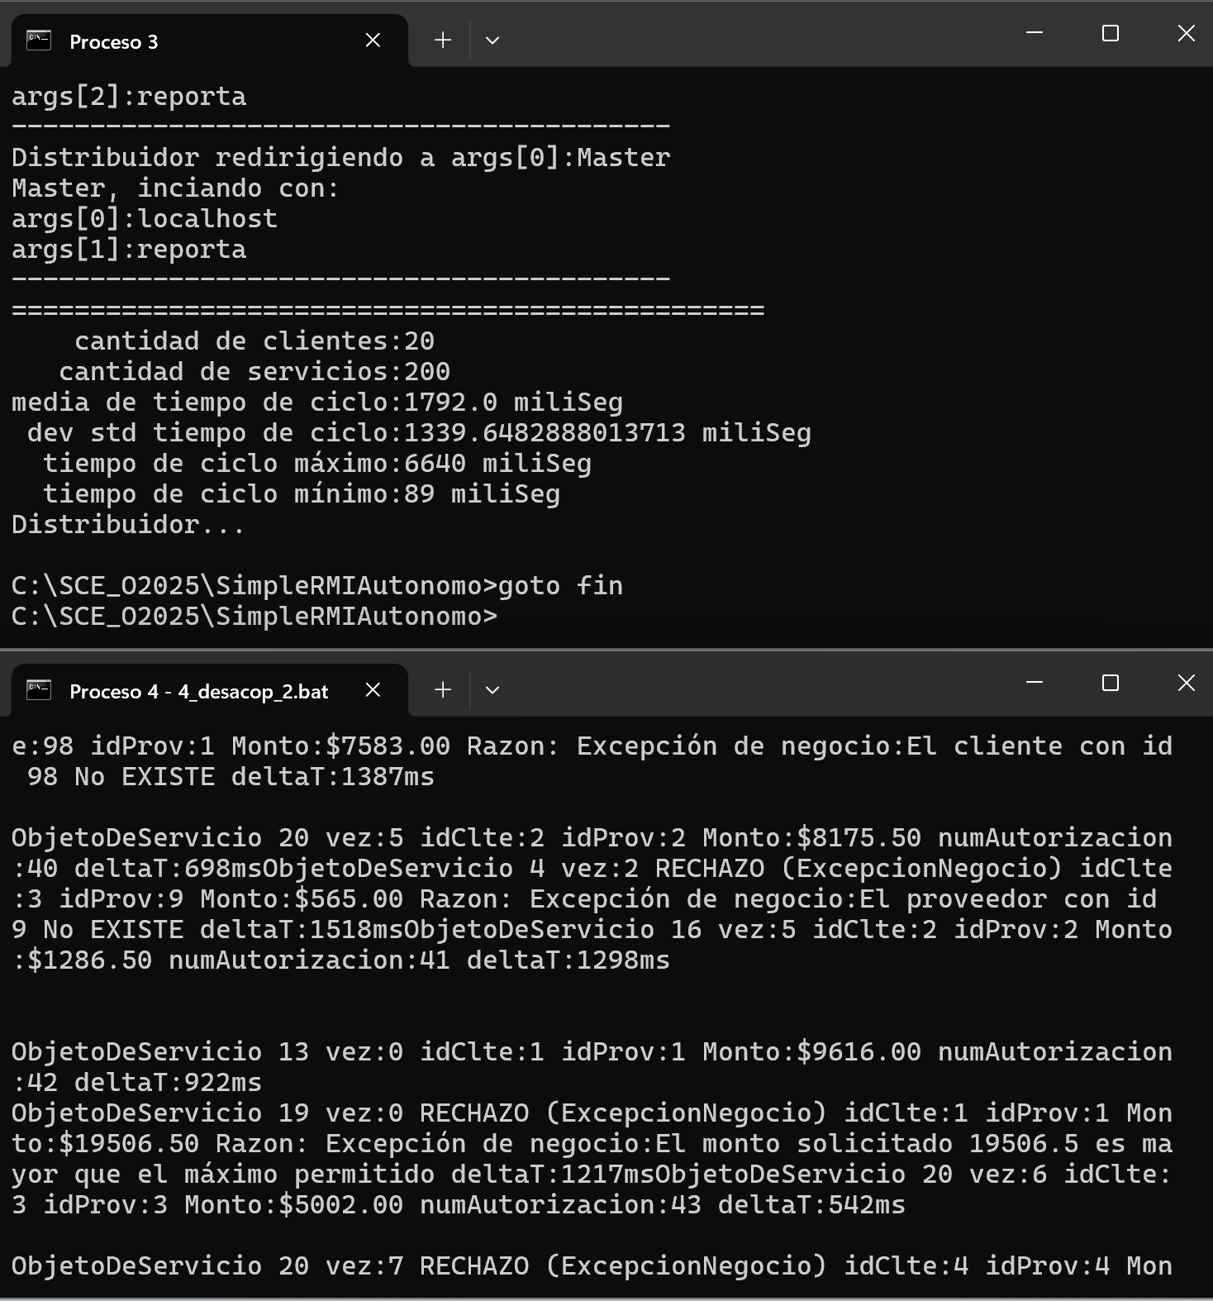
- Variabilidad: Montos aleatorios ($1,000 - $12,000) para forzar reglas de negocio.
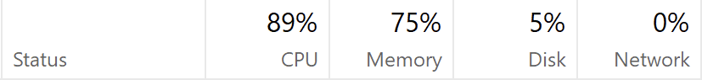
Resultados de Ejecución : Como se observa en la evidencia de ejecución, el servicio mantuvo estabilidad bajo una concurrencia de 20 clientes.
- Media de tiempo de ciclo: 1,792 ms.
- Desviación Estándar: 1,339 ms
- Observación: Se registraron correctamente las excepciones de negocio ("El cliente con id 98 No EXISTE").

WS_Envios
Perfil de Prueba: Se estresó el algoritmo de cálculo de fechas y costos de envío.
- Lógica de Carga: Algoritmo para la distribución de clientes (70%) y casos de urgencia/larga distancia (30%).
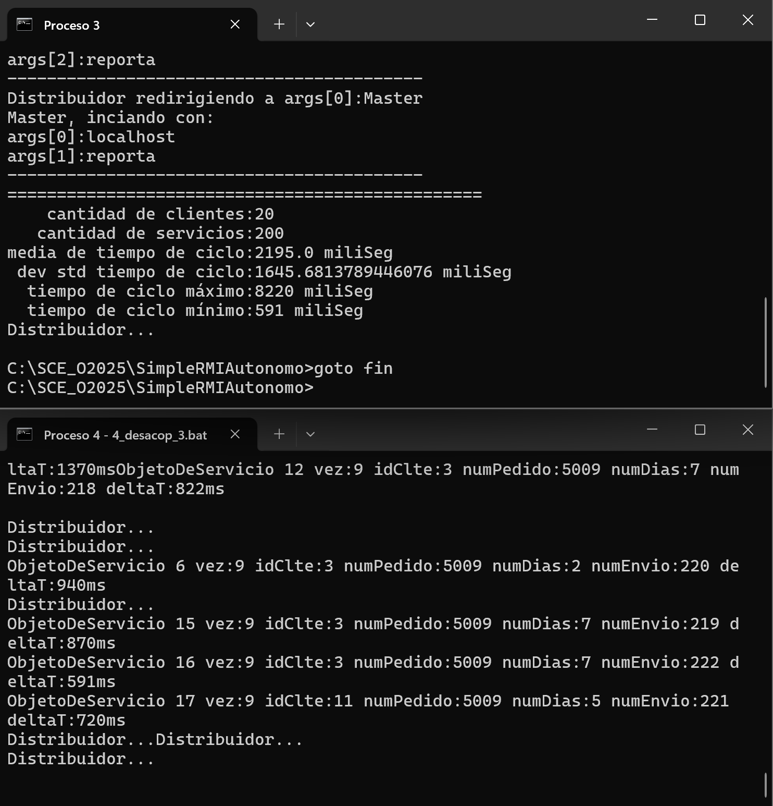
- Escenarios: Envíos Express (1-2 días) vs. Estándar.
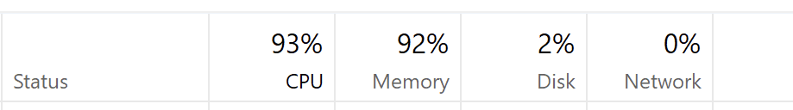
Resultados de Ejecución:
- Media de tiempo de ciclo: 2,195 ms.
- Tasa de éxito: El sistema procesó las solicitudes y rechazó adecuadamente los IDs inválidos inyectados sin detener el flujo de las demás solicitudes.

WS_CA
Perfil de Prueba: Esta es la prueba más crítica, ya que orquesta los servicios anteriores. Se enviaron objetos complejos (CmplxSolicitud) con múltiples ítems.
- Lógica de Carga: Pedidos con 1-5 ítems, variando entre productos con stock suficiente y productos agotados para forzar la lógica de "Sugerencia de Sustitutos".
Resultados de Ejecución:
- Media de tiempo de ciclo: 5,449 ms.
- Análisis: El tiempo es superior a los servicios atómicos porque es la orquestación de todos e implica la serialización de objetos complejos y múltiples llamadas a BD. La desviación estándar (3,943 ms) refleja la diferencia entre un "Happy Path" (stock disponible) y un flujo de excepción (búsqueda de sustitutos).
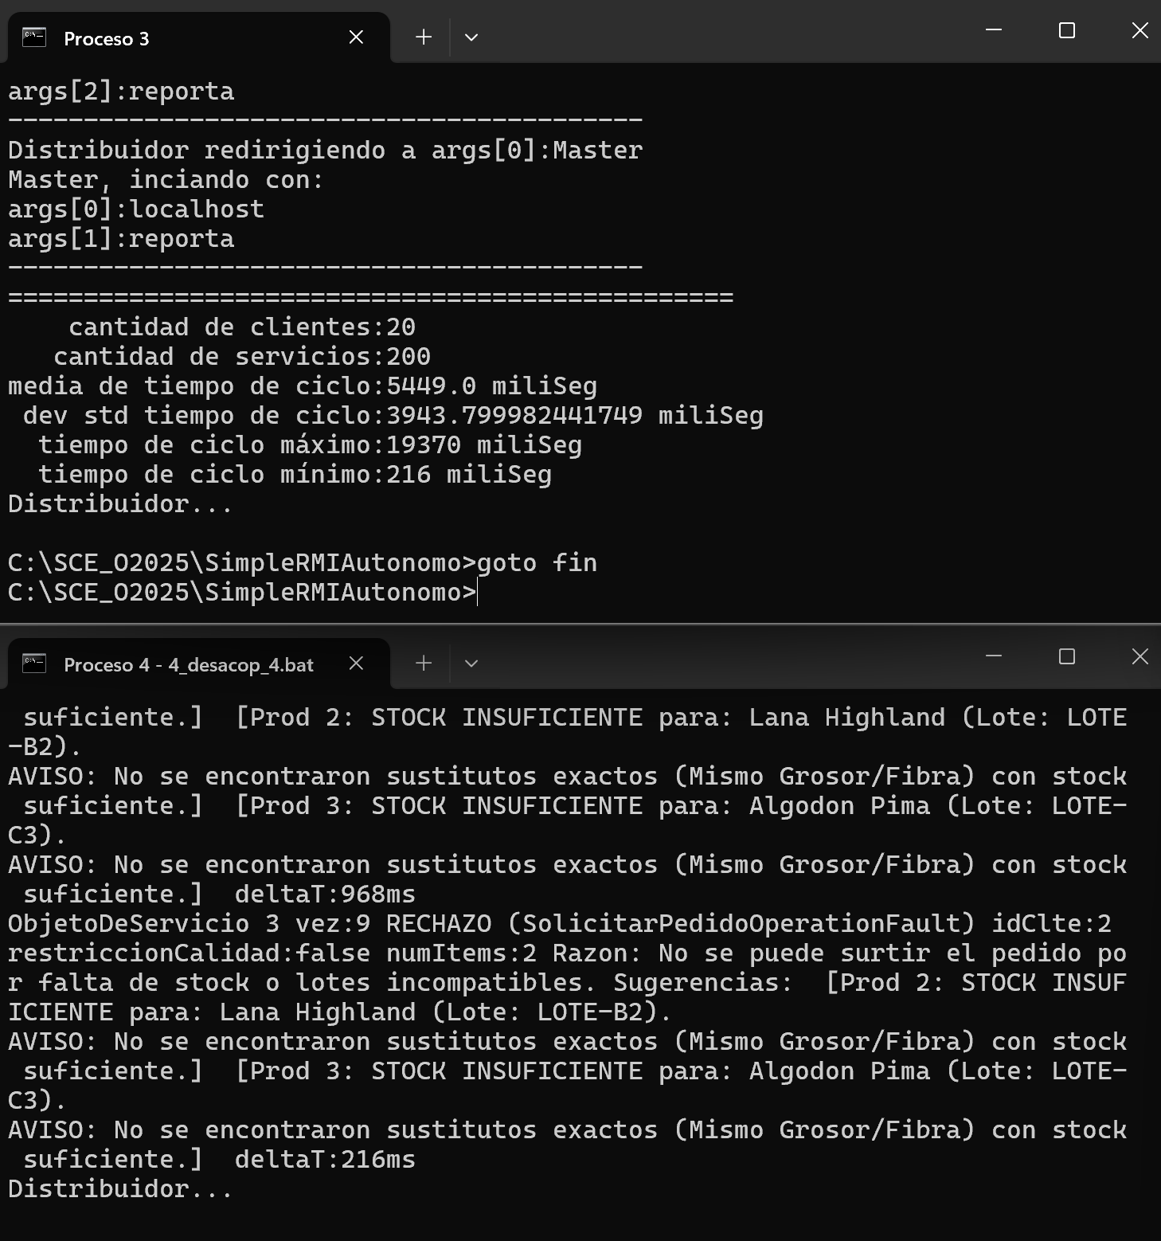
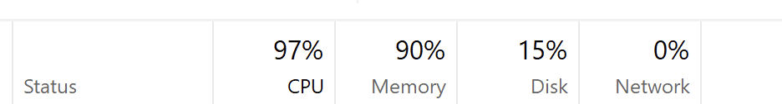

Reporte Tabular de Volumetrics
A continuación, se presenta el resumen consolidado de las pruebas de estrés ejecutadas en la versión estable con 20 Clientes con 10 solicitudes para un total de 200 transacciones cada uno.
Servicio | Tipo de Transacción | Tiempo promedio (μ) | Tiempo Máximo | Estatus
WS_Pedidos | Gestión de Inventario / Búsqueda | 3,436 ms | 14,785 ms | SATISFACTORIO
WS_Autorización | Validación Financiera | 1,792 ms | 6,640 ms | SATISFACTORIO
WS_ Envios | Logística / Cálculo | 2,195 ms | 8,220 ms | SATISFACTORIO
WS_CA (BPEL) | Orquestación completa (Venta) | 5,449 ms | 19,370 | SATISFACTORIO

Análisis de Consumo de Recursos (Hardware)
Durante la ejecución concurrente de los 4 servicios (con 20 clientes activos simultáneamente), se monitoreó el rendimiento del servidor (localhost). La siguiente tabla resume el comportamiento de los recursos físicos, contrastando el estado de reposo contra el pico máximo de estrés.
Recurso | Consumo en Reposo | Consumo bajo Estrés | Estado de Saturación
Procesador (CPU) | 3%-7% | 89%-97% | Alta
Memoria RAM | 67%-75% | 88%-92% | Alta
Disco (I/O | < 1% | 0%-15% | Baja

- Uso de CPU (93%): El salto del 5% al 93% confirma que la prueba fue efectiva. La lógica de negocio (reglas de crédito, búsqueda de sustitutos y orquestación BPEL) consumió casi la totalidad del CPU, demostrando que el software es capaz de aprovechar la potencia del servidor.
- Uso de Memoria (88%): El incremento en RAM refleja la carga de objetos en GlassFish necesarios para sostener a los 20 clientes concurrentes.
El hardware actual es suficiente para soportar la carga volumétrica de prueba (20 clientes), operando cerca de su límite físico, pero manteniendo la estabilidad.

Conclusión de Volumetrics
Se satisfacen los requerimientos volumétricos para una carga de 20 usuarios concurrentes, manteniendo la estabilidad operativa sin caída de servicios.
- El sistema gestionó exitosamente 800 transacciones complejas en total (sumando todos los servicios) durante la ventana de prueba, con alrededor de 100 por minuto, cumpliendo con la RNF1.
- La latencia del servicio integrado (~5.4 seg) es aceptable considerando que realiza validaciones en tiempo real de inventario, crédito y logística en una sola operación atómica. Se cumple RNF2 para servicios separados, pero claro que el CA toma más tiempo

Arquitectura y versiones

Versión | Entrega | Integración | Pruebas funcionales | Pruebas no funcionales | Evidencias
V0.1 | Infraestructura base: BD Almacén + despliegue WS_Pedido. | Idle (WSDL accesible; datasource OK). | Terminado | Terminado | Captura WSDL + log despliegue + 1_Proj_bd_almacen.sql.
V0.2 | WS_Pedido loopback: catálogo + operación mínima. | Loopback (request/response). | Catálogo cltes/prods; validación básica de stock. | Terminado | Pojo_CA (conectividad) + captura consola + consulta BD.
V0.3 | BD Crédito + WS_Solicita_Autorización (autoriza/rechaza). | Loopback (request/response). | RN1/RN5 (cliente válido; autorización y rechazo). | Terminado | 2_Proj_bd_credito.sql + POJO crédito + captura consola.
V0.4 | BD Envíos + WS_Envios (alta_envio + count). | Loopback (request/response). | RN7 (registro de envío y folio/num_envío). | Terminado | 3_Proj_bd_envios.sql + POJO envíos + captura consola.
V0.5 | CA/BPEL integrado parcial: Pedido + Crédito (manejo de rechazo). | Integración parcial (hasta autorización). | RA2 (crédito rechazado) con compensación configurada. | Terminado | Log BPEL + captura fault + evidencia restitución en Almacén.
V1.0 | CA/BPEL integrado: ruta principal completa (Compra exitosa). | Integrado (Pedido → Crédito → Envíos). | HP1 (numPedido y envío generado). | Terminado | Pojo_CA HP1 + captura consola + evidencia tabla envio.
V1.1 | Complementos: RN9 sustitutos, RN10 descuento, RN8 lotes, RN6 compensación. | Integrado (reglas completas). | HP2+ RA1 + RA3 (descuento; stock+sustitutos; mezcla lotes). | Terminado | Pojo_CA (por historia) + capturas + (opcional) dump BD.
V1.2 | No funcional: Estres por servicio e integrado + tabla de resultados. | Integrado (regresión conectividad). | Re-ejecución selectiva HP/RA (no regresión). | Estres + volumetría + resultados por versión estable. | POJOs/scripts Estres + tabla resultados + mediciones.

Web Service de Almacén

Relación a Reglas y Requerimientos de Negocio
El Web Service de Almacén (WS_Pedido) es el componente responsable de gestionar el inventario de estambres y su participación dentro del flujo de compra. En el proceso integrado, este servicio se invoca al inicio para validar que el pedido pueda surtirse, afectar o reservar existencias, registrar el pedido y calcular el monto total. Adicionalmente, expone operaciones para compensación (rollback lógico) cuando el crédito no es autorizado y es necesario liberar el inventario.
Reglas de negocio que soporta directamente
- RN2 – Identificación de productos.
El WS valida que cada idProd recibido exista en el catálogo de productos. Si el producto no existe, el pedido se rechaza con una falla de negocio.
- RN3 – Estructura del pedido.
El WS procesa pedidos con el formato “cliente + lista de ítems (producto/cantidad)”, lo cual permite registrar el pedido y su detalle en el almacén.
- RN4 – Validación de stock.
Antes de confirmar el pedido, el WS verifica que exista inventario suficiente para cada producto solicitado. Si no es posible surtir el pedido conforme a la política definida (por ejemplo, surtido completo), el servicio rechaza la operación.
- RN6 – Política de rollback (compensación).
El WS provee una operación específica para revertir la afectación al inventario (por ejemplo, restitución de productos del pedido). Esta operación es utilizada por el proceso BPEL cuando el flujo se cancela por rechazo de crédito.
- RN8 – Manejo por lotes y restricción de calidad.
El WS considera atributos como lote y la bandera de restriccionCalidad para evitar combinaciones no permitidas (por ejemplo, mezcla de lotes cuando la restricción está activa), rechazando el pedido si se viola la regla.
- RN9 – Sugerencia de sustitutos.
Cuando un producto no puede surtirse, el WS puede sugerir productos compatibles (por ejemplo, mismos atributos técnicos como grosor y fibra, y stock suficiente).
- RN10 – Descuentos de temporada.
Si un producto está marcado como temporada (es_temporada) y tiene un porcentaje de descuento, el WS aplica la reducción correspondiente al calcular el monto del pedido.
Entidades principales del servicio (proj_almacen)
- product: catálogo de productos con campos como existencia, grosor, fibra, marca, lote, es_temporada y descuento.
- customer_order: registro del pedido (monto, fecha, número de confirmación y cliente asociado).
- ordered_product: detalle del pedido (producto y cantidad por pedido).
- customer / category: catálogos de clientes y categorías del almacén.
Requerimientos no funcionales asociados
- RNF2 – Tiempo de respuesta
WS_Pedido está en ruta crítica: si no responde rápido, el flujo completo se degrada.
- RNF3 – Confiabilidad / consistencia.
Al integrarse con Crédito y Envíos (BDs distintas), el sistema no usa transacciones distribuidas; por ello WS_Pedido debe soportar consistencia mediante operación de compensación para liberar inventario cuando el flujo falla.
- RNF4 – Integridad de datos.
Se validan entradas (cliente/producto/cantidad) y coherencia de existencias para evitar registros o descuentos inválidos.

Pruebas Funcionales
En este apartado se describen las pruebas funcionales del WS_Pedido. Las evidencias de ejecución (pantallazos del POJO, checklist y/o volcados de BD antes/después) se asumen documentadas en el punto 7, por lo que aquí se especifica qué se valida, qué entradas se utilizan y cuál es el resultado esperado.
Caso PF-ALM-01: Catálogo de productos disponible
- Entrada: invocación al catálogo de productos.
- Resultado esperado: lista no vacía con ids y atributos relevantes (existencia, lote, grosor, fibra, temporada y descuento).
- Propósito: verificar disponibilidad del WS y datos base para los siguientes casos.
Caso PF-ALM-02: Alta de pedido exitosa (stock suficiente)
- Entrada: idCliente válido + lista de ítems con cantidades ≤ existencia.
- Resultado esperado: pedido creado (idPedido/confirmación) y afectación de inventario.
- Reglas cubiertas: RN3, RN4.

Caso PF-ALM-03: Rechazo por stock insuficiente
- Entrada: ítem con cantidad > existencia.
- Resultado esperado: rechazo controlado con falla de negocio; no debe quedar pedido válido ni afectación final en existencias.
- Reglas cubiertas: RN4.
Caso PF-ALM-04: Sugerencia de sustitutos
- Entrada: producto no surtible y cantidad requerida.
- Resultado esperado: lista/mensaje de sustitutos compatibles con stock suficiente, o mensaje indicando que no existen sustitutos.
- Reglas cubiertas: RN9.
Caso PF-ALM-05: Cálculo de monto del pedido (montoCO)
- Entrada: idPedido previamente creado.
- Resultado esperado: monto total consistente con la suma de price * quantity, incorporando descuentos si aplica.
- Reglas cubiertas: RN3 y RN10 (si el producto es de temporada).
Caso PF-ALM-06: Descuento de temporada aplicado
- Entrada: pedido con producto de temporada (es_temporada=1) y descuento > 0.
- Resultado esperado: montoCO menor al monto sin descuento (validación por cálculo manual).
- Reglas cubiertas: RN10.
Caso PF-ALM-07: Restricción por lotes / calidad (rechazo por mezcla)
- Entrada: restriccionCalidad=true y combinación de productos/lotes que viole RN8.
- Resultado esperado: rechazo controlado con mensaje de negocio; no debe haber afectación final en inventario.
- Reglas cubiertas: RN8.
Caso PF-ALM-08: Operación de compensación (restitución de inventario)
- Entrada: idPedido afectado en inventario y llamado explícito a la operación de restitución.
- Resultado esperado: existencias regresan al estado previo y el pedido queda consistentemente revertido (según la implementación).
- Reglas cubiertas: RN6.
Caso PF-ALM-09: Producto inexistente (validación de entrada)
- Entrada: idProd inexistente.
- Resultado esperado: rechazo por producto no encontrado, sin modificaciones a inventario ni registros válidos de pedido.
- Reglas cubiertas: RN2.
A continuación, se presenta la salida del POJO_Pedidos que hace uso del web service de almacen, lo que es muestra fehaciente que el web service es funcional. En este caso en la entrada se prueba 1 caso exitoso, uno que debe fallar con la restricción de lote y otro que falla con la restricción de falta de stock.
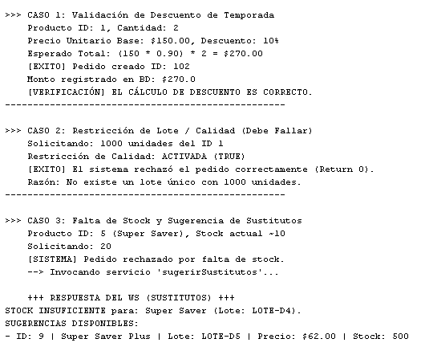

Pruebas No Funcionales
El rendimiento del inventario ante alta demanda fue validado mediante el componente Pojo_Parcial_02 (ver implementación en Punto 8.1 y metodología en 13.1.1) Las métricas obtenidas se centraron en:
- Concurrencia en la BD: Se sometió al sistema a una carga dirigida (30% de peticiones al mismo producto) para evaluar el impacto de los bloqueos de base de datos la actualización de stock.
- Tiempo de recuperación: Se midió el tiempo adicional que incurre el sistema cuando debe ejecutar la lógica de "Sugerencia de Sustitutos" tras un fallo de stock, verificando que esta operación secundaria no degrade el rendimiento general del servicio.

Web Service de Pago

Relación a Reglas y Requerimientos de Negocio;
El Web Service de Pago (implementado como WS_Solicita_Autorización / WSSolicitaAutorizacion) es el componente responsable de validar y autorizar el crédito de un cliente antes de permitir que el flujo integrado continúe hacia la generación del envío. En la arquitectura SOA del proyecto, este servicio opera con su propia base de datos independiente (proj_credito) y expone operaciones SOAP para consulta y autorización.
Reglas de negocio que soporta directamente
- RN1 – Identificación de usuarios (idCliente único en medio de pago).
El WS de Pago valida que el cliente exista en el repositorio y que su estatus sea activo. Esto garantiza que el “medio de pago” sea la fuente de verdad de la identidad financiera del cliente.
- RN5 – Validación de crédito (la compra solo procede si el crédito es autorizado).
Este es el rol central del WS: con base en los atributos del cliente (monto_disponible, monto_max, linea_credito) decide si autoriza o rechaza el monto que le envía el BPEL (montoCO).
- RN6 – Política de rollback (compensación cuando el crédito es rechazado).
Aunque la compensación (liberar inventario) la ejecuta el BPEL como orquestador, la condición que la detona es una negación del WS de Pago (rechazo). Por ello, el WS de Pago soporta RN6 de forma indirecta al emitir una excepción de negocio que el BPEL interpreta para ejecutar su paso compensatorio.
Entidades principales del servicio (proj_credito)
- cliente: contiene información del cliente y parámetros de crédito (linea_credito, monto_disponible, monto_utilizado, monto_max, status).
- proveedor: catálogo de proveedores asociado al esquema de operaciones.
- operacion: bitácora de autorizaciones/rechazos ligada por llaves foráneas a cliente y proveedor. Incluye número de autorización, estatus de operación y monto.
- num_autorizacion: secuencia para generar el folio/número de autorización.
Requerimientos no funcionales asociados
- RNF2 – Tiempo de respuesta
El WS de Pago debe responder rápido porque está en la ruta principal del flujo.
- RNF4 – Integridad de datos
Antes de autorizar, el WS valida parámetros como: idCliente válido, monto positivo, existencia de registros y estado del cliente, evitando operaciones inválidas.
- RNF3 – Confiabilidad / consistencia.
El servicio registra operaciones y mantiene coherencia interna (operación registrada y actualización consistente de montos) para soportar la integridad del módulo de crédito.

Pruebas Funcionales
En este apartado se documentan las pruebas funcionales del WS de Pago. Las evidencias de ejecución (pantallazos, checklist y salidas de POJO) hacen referencia al punto 7
Caso PF-PAGO-01: Autorización exitosa (happy path de crédito)
- Entrada: idCliente válido, idProveedor válido, monto > 0 y monto ≤ monto_max y monto ≤ monto_disponible.
- Resultado esperado: el WS devuelve un número de autorización y registra la operación como autorizada.
- Verificación sugerida (BD):
  - Registro nuevo en operacion con id_cliente, monto y autorización no nula.
  - monto_disponible disminuye y monto_utilizado aumenta (consistencia interna).
Caso PF-PAGO-02: Rechazo por exceder monto máximo por operación
- Entrada: monto > monto_max (por ejemplo, 20000.00).
- Resultado esperado: el WS rechaza con una excepción de negocio y la operación queda registrada como rechazo (según la implementación).
- Verificación sugerida: el POJO debe mostrar la excepción esperada y no debe “consumir” crédito del cliente.
Caso PF-PAGO-03: Rechazo por fondos insuficientes
- Entrada: monto ≤ monto_max pero monto > monto_disponible.
- Resultado esperado: excepción de negocio y el saldo no debe modificarse.
- Verificación sugerida (BD): monto_disponible permanece igual; la bitácora refleja el rechazo (si aplica).
Caso PF-PAGO-04: Cliente inexistente o inactivo
- Entrada: idCliente que no existe o cliente con status distinto de activo.
- Resultado esperado: rechazo controlado (excepción de negocio), validando RN1.
Caso PF-PAGO-05: Integración con el flujo BPEL (impacto en rutas alternas)
- Contexto: el integrado contempla la ruta alterna “No hay fondos / crédito insuficiente”.
- Resultado esperado en el integrado: al rechazarse el crédito, el BPEL debe detener el flujo y ejecutar su política de rollback lógico (compensación) para liberar inventario, tal como se evidencia en las pruebas del punto 7.
A continuación, se presenta la salida del POJO_Autorizaciones que hace uso del web service de pago, lo que es muestra fehaciente que el web service es funcional. En este caso en la entrada se prueban 5 caso exitosos y 5 no exitosos.
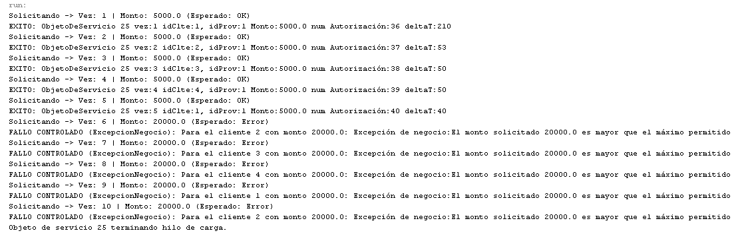

Pruebas No Funcionales
La capacidad transaccional del WS de Pagos fue medida utilizando el agente de carga Parcial_02_POJO_Sol (ver implementación en Punto 8.2 y metodología en 13.1.2). Los resultados no funcionales incluyen:
- Tiempo en estado estable. Se validó la reducción en tiempo después de la fase de calentamiento, con tiempos de <500ms una vez que los pools de conexiones a la Base de Datos y el caché del servidor de aplicaciones se estabilizaron.
- Saturación de recursos: Se confirmó que la lógica de validación de crédito es intensiva en CPU (debido a las reglas de negocio) más que en I/O, permitiendo identificar el punto de saturación del servidor.

Web Service de Entregas

Relación a Reglas y Requerimientos de Negocio
El Web Service de Envíos (WS_Envios) es el componente encargado de registrar la entrega asociada a un pedido una vez que el flujo integrado confirma que el pedido es surtible (Almacén) y el pago/crédito fue autorizado (Crédito). Este servicio opera con su propia base de datos independiente (proj_envios) y expone operaciones SOAP para crear y consultar envíos.
Reglas de negocio que soporta directamente
RN7 – Tiempo de entrega entre 1 y 7 días.
El WS_Envios recibe el parámetro num_dias (días de entrega) y lo usa para calcular la fecha_entrega a partir de la fecha actual. De este modo, el servicio registra explícitamente el compromiso de entrega del pedido.
(La restricción “1 a 7” se valida como regla del sistema: puede ser validada en el orquestador BPEL o en el propio WS, según su implementación final.)
- Regla operativa de trazabilidad (pedido ↔ envío).
- Cada envío queda asociado a: id_cliente, num_pedido
- Esto garantiza trazabilidad del envío respecto al pedido confirmado.

Estatus inicial del envío.
Al crear el envío, el servicio asigna un estado inicial (por ejemplo “P” de “Pendiente”), lo que permite seguimiento por etapas (pendiente, en tránsito, entregado, etc.) conforme a la evolución del proyecto.
Entidades principales del servicio (proj_envios)
envio: registro del envío con: id (identificador del envío), id_cliente, num_pedido, fecha_registro, dias, fecha_entrega, status_envio.
Requerimientos no funcionales asociados
RNF2 – Tiempo de respuesta
WS_Envios se ejecuta en la ruta final del happy path; debe responder rápidamente para que el flujo complete sin latencia perceptible.
RNF3 – Confiabilidad / consistencia
Al trabajar con BD separada (proj_envios), la consistencia global se logra por orquestación: el envío solo debe registrarse cuando el crédito fue autorizado y el pedido confirmado.
RNF4 – Integridad de datos
Se espera que los parámetros sean coherentes (id_cliente válido, num_pedido válido, num_dias dentro de rango). Estas validaciones se aseguran por regla de negocio del sistema (en BPEL y/o WS).

Pruebas Funcionales
En este apartado se describen las pruebas funcionales del WS_Envios. Las evidencias de ejecución (pantallazos del POJO, checklist y/o volcados de BD antes/después) se asumen documentadas en el punto 7, por lo que aquí se define qué se valida, qué entradas se usan y cuál es el resultado esperado.
Casos de prueba mínimos
Caso PF-ENV-01: Servicio disponible y conteo de envíos
- Entrada: invocación a count() (o equivalente).
- Resultado esperado: retorna un entero válido (≥ 0).
- Propósito: confirmar despliegue y conectividad con la BD de envíos.
Caso PF-ENV-02: Alta de envío exitosa (alta_envio)
- Entrada: id_cliente válido, num_pedido válido, num_dias dentro del rango esperado (1 a 7).
- Resultado esperado: el WS devuelve id del envío creado (num_envio > 0).
- Verificación sugerida:
  - count() incrementa en +1, o
  - existe un registro nuevo en tabla envio con id_cliente, num_pedido, dias, fecha_registro y fecha_entrega.
Caso PF-ENV-03: Cálculo correcto de fecha de entrega
- Entrada: num_dias = N.
- Resultado esperado: fecha_entrega = fecha_registro + N días (aprox. con fecha del sistema).
- Evidencia: volcado BD (antes/después) o consulta al registro recién insertado.
Caso PF-ENV-04: Estatus inicial del envío
- Entrada: alta_envio normal.
- Resultado esperado: status_envio queda en el estado inicial definido (por ejemplo “P” de pendiente).
- Verificación sugerida: consultar el registro de envio recién creado y verificar el campo status_envio.
Caso PF-ENV-05: Validación de rango de días (si aplica)
- Entrada: num_dias fuera de rango (0, negativo, o mayor a 7).
- Resultado esperado: rechazo controlado (falla de negocio o error controlado) o bien corrección/normalización según la regla definida.
- Nota: si la validación no está dentro del WS_Envios, esta prueba se considera cubierta en el flujo integrado (BPEL), donde se fuerza que el parámetro siempre esté en 1..7.
Caso PF-ENV-06: Integración con el flujo BPEL (solo en happy path)
- Contexto: el envío solo debe crearse cuando el crédito fue autorizado y el pedido confirmado.
- Resultado esperado:
  - En la historia de compra exitosa (punto 7) debe observarse incremento en envíos.
  - En rutas alternas (stock insuficiente o crédito rechazado) no debe crearse envío.

Pruebas No Funcionales
Se evaluó el rendimiento del servicio bajo condiciones de concurrencia mediante el estresador POJO_Envios (ver implementación en Punto 8.1 y metodología en 13.1.3.). En resumen, las pruebas validaron los siguientes atributos de calidad:
- Estabilidad bajo carga: Se verificó que el tiempo de respuesta (μ) se mantuviera constante con peticiones equitativamente entre los 4 clientes simulados.
- Tiempo: Se midió el costo computacional (deltaT) de los algoritmos de cálculo de fechas de entrega, confirmando que la lógica de negocio no introduce retardos significativos.

Estres general de cada servicio y a la aplicación
Para garantizar la independencia entre la lógica de conexión (RMI) y la lógica de negocio, se implementó un patrón de diseño desacoplado. Cada agente de carga es un POJO que implementa estrictamente la InterfazDesacoplada y se solicitan mediante ejecutables (.bat).

Contrato de Interfaz (InterfazDesacoplada)
El uso de esta interfaz estandariza el comportamiento de los POJOs, permitiendo al "Distribuidor" orquestar las peticiones sin conocer los detalles específicos de cada servicio web (Pedidos, Créditos, Envíos, CA). El código completo de los POJOs de Estres se encuentra en la carpeta de SimpleRMI.
Métodos implementados:
- void prepara(long quienSoy): Realiza la carga inicial de Clientes en memoria (List<>).
- long solicitaServicio(int vez): Contiene la lógica para invocar al Web Service, cronometrar la respuesta (t1​−t0​) y capturar excepciones de negocio.
- void cierra(): Libera recursos al finalizar el ciclo.

Pojo_Parcial_02 (Pedidos)
El archivo Pojo_Parcial_02.java actúa como el agente de carga especializado para el servicio de Pedidos (WSPedido). Este POJO inyecta lógica de negocio probabilística para estresar diferentes ramas del flujo BPEL, incluyendo la validación de inventarios y la gestión de rechazos.
El método solicitaServicio(int vez) implementa probabilidades para simular el comportamiento de compras reales y casos borde. Se utilizan constantes predefinidas (IDs del script 1_Proj_bd_almacen.sql) para apuntar a productos con estados de stock:
Probabilidad | Escenario Simulado | Detalle Técnico | Objetivo
40% | Compra Estándar | Producto ID_PROD_TEMPORADA (Merino Suave), Cantidad baja (1-5). | Validar Happy Path y cálculo de descuentos.
30% | Estrés de Stock | Producto ID_PROD_POCO_STOCK (Super Saver), Cantidad media (5-25). | Provocar excepciones de "Stock Insuficiente" y validar concurrencia.
20% | Compra Mayorista | Cantidad masiva (100-1,000) con restriccion = true. | Estresar cálculos de montos altos y validación de lotes.
10% | Ruido Aleatorio | IDs y cantidades random (1-50).
  Simular comportamiento impredecible de usuarios.

El POJO sigue la siguiente secuencia lógica dependiendo del resultado de la transacción:
- Intento de Alta (altaPedido): Se invoca el Web Service y se cronometra (t1​−t0​).
- Manejo de Éxito (idPedido > 0): Si el pedido se crea, se realiza una segunda llamada (montoCO) para obtener el total financiero, simulando la visualización del carrito de compras.
- Manejo de Excepciones de Negocio (idPedido == 0): Si el pedido es rechazado (por ejemplo, por falta de stock en el escenario del 30%), el POJO ejecuta automáticamente una lógica de recuperación. Invoca al método sugerirSustitutos, lo cual activa la búsqueda de productos similares en la base de datos.

Parcial_02_POJO_Sol (Autorización)
El archivo Parcial_02_POJO_Sol.java funge como el agente de carga para el servicio de autorización de créditos (WSSolicitaAutorizacion). Este componente valida la capacidad transaccional del sistema ante solicitudes financieras concurrentes, simulando un entorno donde múltiples puntos de venta solicitan validación de crédito simultáneamente.
El método solicitaServicio(int vez) incorpora fallos controlados. Es decir, introduce datos erróneos para verificar que el sistema capture y maneje las excepciones correctamente sin colapsar.
Probabilidad | Escenario Simulado | Detalle Técnico | Objetivo
80% | Transacción Válida | Cliente y Proveedor existentes en BD (catalogoClientes). Monto aleatorio validado. | Medir tiempo del proceso de aprobación.
10% | Error de Integridad (Cliente) | Generación de ID fuera de rango (num_cltes + 1 + random). | Forzar validación de "Cliente Inexistente" en el WS.
10% | Error de Integridad (Proveedor) | Generación de ID fuera de rango (num_provs + 1 + random). | Forzar validación de "Proovedor Inexistente" en el WS.
Variable | Ruido Aleatorio | Montos aleatorios entre >$1,000.
  Disparar reglas de negocio (ej. rechazo automático por montos excesivos)

El POJO implementa un bloque try-catch específico para ExcCliente_Exception. Esto es fundamental para distinguir entre un Error de Sistema y una Excepción de Negocio (regla validada correctamente).

POJO_Envios (Envíos)
El archivo POJO_Envios.java es el componente encargado de estresar el servicio de envíos (WSEnvios). Su diseño se enfoca en validar la capacidad del sistema para calcular fechas de entrega y costos logísticos bajo diferentes modalidades de urgencia (Express vs. Estándar).
E POJO implementa una estrategia híbrida: utiliza determinismo para los casos normales y aleatoriedad para los casos de borde.
Probabilidad | Escenario Simulado | Detalle Técnico | Objetivo
70% | Envío Estándar | Selección cíclica de cliente: ((vez % 4) + 1). Tiempo entrega: 3-7 días. | Garantizar que los 4 clientes simulados reciban carga equitativa y validar lógica de envío.
10% | Envío Express | Tiempos de entrega forzados a 1-2 días. | Validar comportamiento del sistema ante fechas urgentes
10% | Envío larga distancia | Tiempos de entrega extendidos (10-15 días). | Validar comportamiento del sistema ante fechas lejanas
10% | Error de Integridad | IDs Cliente generado fuera del rango (>5)
  Forzar excepción de "Cliente no existe" en el módulo logístico.
El manejo de errores es el siguiente:
- Éxito (num_envio > 0): Se considera que el sistema logístico procesó la orden y generó una guía de rastreo.
- Rechazo (num_envio <= 0): El sistema rechazó la solicitud (posiblemente por el cliente inválido inyectado en el 10% de los casos). El POJO registra esto como "ENVIO RECHAZADO" pero continua la ejecución, demostrando resiliencia.

Pojo_CA (BPEL)
El archivo Pojo_CA.java representa el nivel más alto de las pruebas de carga. Este POJO invoca al Proceso de Negocio Integrado (BPEL). Su objetivo es estresar la capacidad del motor de orquestación (OpenESB) para coordinar los servicios de Inventario, Créditos y Envíos en una sola transacción.
Este POJO construye objetos complejos (CmplxSolicitud conteniendo listas de CmplxClsItem). La generación de varia no solo los datos de cabecera (Cliente), sino la estructura del pedido.
Dimensión | Probabilidad | Escenario Simulado | Objetivo
Cabecera | 10% | Cliente Inexistente | Prueba el manejo de fallos en el inicio del flujo BPEL.
Reglas | 30% | Restricción de Calidad (true) | Activa reglas de negocio sobre lotes.
Volumen | 40% | Pedido Complejo (3-5 items) | Estresa el procesamiento.
Inventario | 10% | Producto Inexistente | Fuerza errores de validación a nivel de ítem.
Estrés | 20% | Sobrecarga (21-50 unidades)
  Intenta romper el stock disponible para validar la compensación o rechazo del pedido.

A diferencia de los servicios anteriores que recibían tipos de datos simples (int, String), este POJO prueba la capacidad del sistema para manejar estructuras jerárquicas bajo estrés. El código simula varias compras:
- Iteración de Ítems: Cada Item del pedido tiene su propia probabilidad de ser un producto válido o inválido, y una cantidad normal o excesiva.
- Resultado: Esto genera una carga no uniforme en la base de datos, simulando pedidos reales donde un usuario compra un artículo popular (poco stock) junto con uno común.

Configuración del Ejecutable (.bat)
Se utilizan scripts (.bat) parametrizables para facilitar la ejecución de pruebas sin recompilar. Este enfoque permite modificar las variables relevantes para las pruebas no funcionales como la clase del POJO a instanciar, la cantidad de clientes concurrentes y el volumen de transacciones por cliente. El entorno de pruebas se apoya en dos tipos de scripts:
- Scripts de Despliegue (Co.bat): Automatizan la copia y actualización de los archivos .jar (POJOs) correspondientes a cada Web Service, asegurando que el estresador siempre utilice la última versión compilada de la lógica de prueba.
- Scripts de Prueba (*_test.bat): Generan las solicitudes de estrés. Cada servicio cuenta con su propio script de prueba personalizado.

Tablas de Estrés
  - Consultar inciso 8.5: Reporte Tabular de Volumetrics.

Anexos:
Consultar archivos contenidos en el zip para todos los scripts. Los POJOs de pruebas funcionales están en las carpetas de cada Web Service y los de estresamiento están en la carpeta del RMI.

